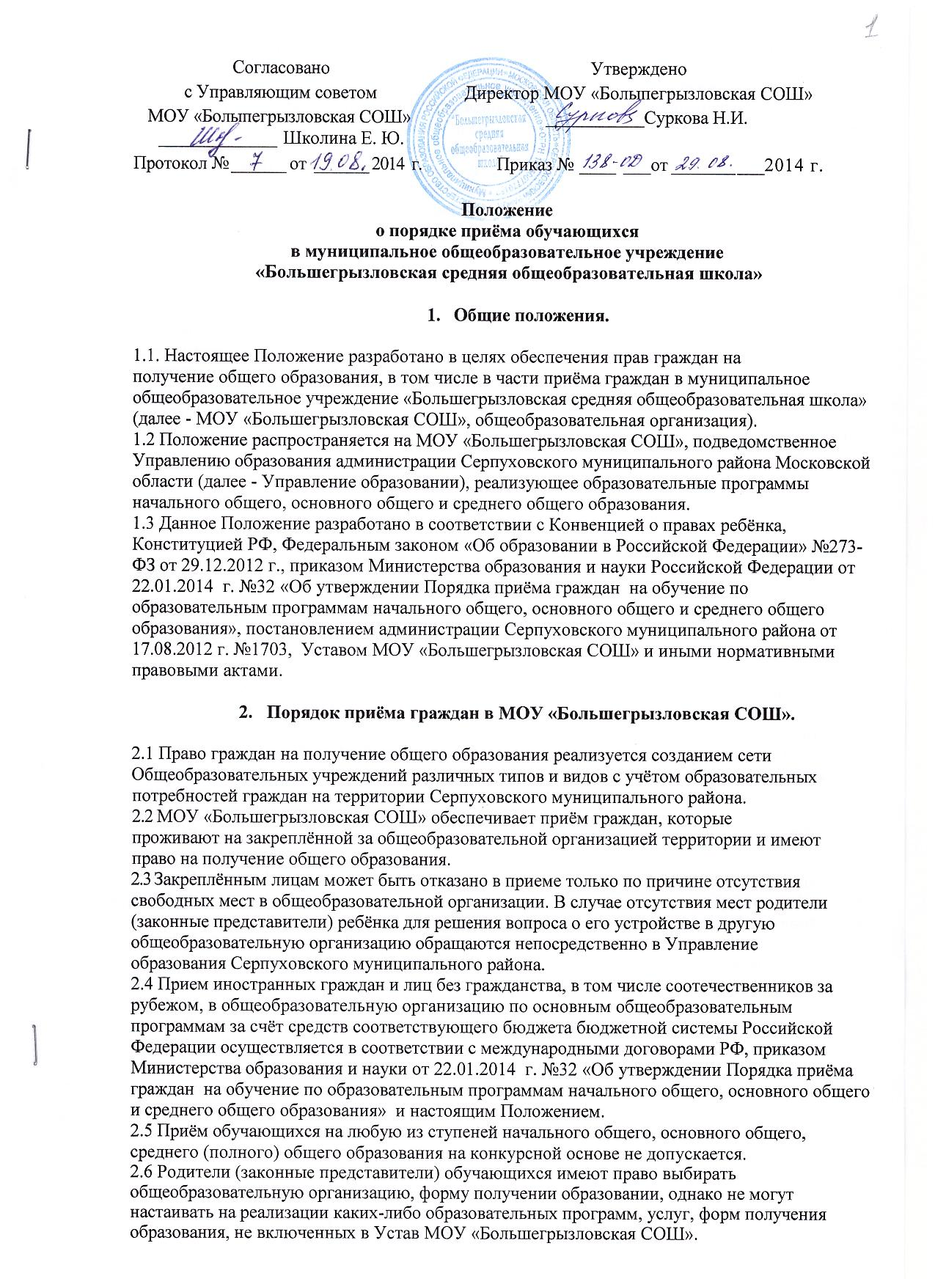1.1. Настоящее Положение разработано в целях обеспечения прав граждан на
получение общего образования, в том числе в части приёма граждан в муниципальное
общеобразовательное учреждение «Большегрызловская средняя общеобразовательная школа»
(далее - МОУ «Большегрызловская СОШ», общеобразовательная организация).
2.7. При приеме ребёнка в общеобразовательную организацию последняя обязана
ознакомить его и (или) его родителей (законных представителей) с Уставом
общеобразовательной организации, лицензией на право ведения образовательной деятельности,
свидетельством о государственной аккредитации, основными образовательными программами,
реализуемыми этой общеобразовательной организацией, правилами поведения обучающихся и другими документами, регламентирующими организацию образовательного процесса. Факт ознакомления родителей (законных представителей) ребёнка с указанными выше документами фиксируется в заявлении о приёме и заверяется личной подписью родителей (законных представителей). Подписью родителей (законных представителей) ребёнка фиксируется также согласие на обработку их персональных данных и персональных данных ребёнка в порядке, установленном действующим законодательством Российской Федерации.
2.8 Прием граждан в образовательную организацию осуществляется по личному заявлению
родителей (законных представителей) ребенка при предъявлении оригинала документа, удостоверяющего личность родителя (законного представителя), либо оригинала документа, удостоверяющего личность иностранного гражданина и лица без гражданства в Российской Федерации в соответствии со статьёй 10 Федерального закона от 25.07.2002 г. №115-ФЗ «О правовом положении иностранных граждан в Российской Федерации».
2.9 Общеобразовательная организация может осуществлять прием указанных заявлений в форме электронного документа с использованием информационно - телекоммуникационных сетей общего пользования. Примерная форма заявления размещается образовательной организацией на информационном стенде и (или) на официальном сайте образовательной организации в сети «Интернет».
2.10 В заявлении (приложение №1) родителями (законными представителями) ребенка указываются следующие сведения о ребенке:
а) фамилия, имя, отчество (последнее - при наличии);
б) дата и место рождения ребёнка;
в) фамилия, имя, отчество (последнее - при наличии) родителей (законных представителей) ребенка;
г) адрес места жительства ребёнка, его родителей (законных представителей);
д) контактные телефоны родителей (законных представителей).
2.11 Для приёма в образовательную организацию родители (законные представители) детей, проживающих на закреплённой территории, для зачисления ребёнка в первый класс дополнительно предъявляют оригинал свидетельства о рождении ребенка или документ, подтверждающий родство заявителя, свидетельство о регистрации ребенка по месту жительства или по месту пребывания на закреплённой территории или документ, содержащий сведения о регистрации ребёнка по месту жительства или по месту пребывания на закреплённой территории.
Родители (законные представители) детей, не проживающих на закреплённой территории, дополнительно предъявляют свидетельство о рождении ребёнка.
Родители (законные представители) ребенка, являющегося иностранным гражданином или лицом без гражданства, дополнительно предъявляют документ, подтверждающий родство заявителя (или законность представления прав ребёнка) и документ, подтверждающий право заявителя на пребывание в Российской Федерации.
Иностранные граждане и лица без гражданства, в том числе соотечественники за рубежом, все документы представляют на русском языке или вместе с заверенным в установленном порядке переводом на русский язык.
Родители (законные представители) детей имеют право по своему усмотрению представлять другие документы, в том числе медицинское заключение о состоянии здоровья ребенка. Копии предъявляемых при приёме документов хранятся в образовательной организации на время обучения ребёнка.
Общеобразовательное учреждение при приеме заявления обязано ознакомиться с документом, удостоверяющим личность заявителя, для установления факта родственных отношений и полномочий законного представителя.
2.12 Требование предоставления других документов в качестве основания для приема детей в образовательное учреждение не допускается.
2.13 Подача заявлений в другие классы возможна в течение всего учебного года, исключая период государственной (итоговой) аттестации.
2.14 Документы, представленные родителями (законными представителями), регистрируются в журнале приема заявлений. После регистрации заявления родителям (законным представителям) выдается расписка в получении документов, содержащая информацию о регистрационном номере заявления о приеме ребенка в общеобразовательную организацию, о перечне представленных документов. Расписка заверяется подписью должностного лица
общеобразовательной организации, ответственного за прием документов, и печатью.
2.15 Распорядительные акты образовательной организации о приёме детей на обучение размещаются на информационном стенде образовательной организации в день их издания.
2.16 На каждого ребёнка, зачисленного в образовательную организацию, заводится личное дело, в котором хранятся все сданные документы.
2.17 Прием ребенка в учреждение не может быть обусловлен внесением его родителями
(законными представителями) денежных средств либо иного имущества в пользу образовательной организации. Не допускается установление общеобразовательной организацией определенной фиксированной платы за каждого обучающегося под видом добровольных пожертвований родителей, «спонсорской помощи».
2.18 Количество классов в общеобразовательной организации определяется в зависимости
от числа поданных заявлений и условий, созданных для осуществления образовательного
процесса, с учетом санитарных норм, лицензионных требований и существующих нормативов
финансирования. Если количество поданных заявлений превышает число запланированных мест, общеобразовательная организация обязана совместно с Управлением образования в срок до 1 июля текущего года решить вопрос об увеличении числа запланированных к открытию классов и приему детей в данную образовательную организацию или принять меры для приема детей в другую общеобразовательную организацию с учетом фактического проживания ребенка и мнения родителей (законных представителей).
2.19 Прием и обучение детей на всех ступенях общего образования осуществляется бесплатно.
2.20 Дети с ограниченными возможностями здоровья принимаются на обучение по адаптированной основной общеобразовательной программе только с согласия их родителей (законных представителей) и на основании рекомендаций психолого-медико-педагогической комиссии.

3. Порядок приема детей в первый класс общеобразовательного учреждения

3.1 Образовательная организация размещает распорядительный акт органа местного самоуправления о закреплении образовательной организации за конкретными территориями Серпуховского муниципального района, издаваемый не позднее 1 февраля текущего года.
3.2 Образовательная организация с целью проведения организованного приема граждан в первый класс размещает на информационном стенде, на официальном сайте в сети «Интернет», в средствах массовой информации (в том числе электронных) информацию о:
- количестве мест в первых классах не позднее 10 дней с момента издания распорядительного акта о закреплённой территории;
- информацию о наличии свободных мест для приема детей, не проживающих на закрепленной территории не позднее 1 июля.
3.3 Прием заявлений в первый класс общеобразовательной организации для граждан, проживающих на закреплённой территории, начинается не позднее 1 февраля и завершается не позднее 30 июня текущего года. Зачисление в образовательную организацию оформляется приказом директора в течение 7 рабочих дней после приема документов.
Для детей, не проживающих на закрепленной территории, прием заявлений в первый класс начинается с 1 июля текущего года до момента заполнения свободных мест, но не позднее 5 сентября текущего года.
Образовательная организация может начинать приём детей, не проживающих на закреплённой территории, ранее 1 июля, если приём всех детей, проживающих на закреплённой территории, закончен, а свободные места имеются в наличии.
3.4 При приёме на свободные места детей, не проживающих на закреплённой территории, преимущественным правом обладают дети граждан, имеющих право на первоочередное предоставление места в образовательной организации, осуществляющей образовательную деятельность, в соответствии с законодательством РФ и нормативными правовыми актами субъекта Российской Федерации.
3.5 Обучение детей в общеобразовательном учреждении, реализующих программы
начального общего образования, начинается с достижения ими возраста к 1 сентября учебного
года 6 лет 6 месяцев при отсутствии противопоказаний по состоянию здоровья, но не позже
достижения ими возраста 8 лет.
3.6 По обоснованному заявлению родителей (законных представителей) Управление
образования вправе разрешить прием детей для обучения в более раннем возрасте (младше 6 лет 6 месяцев).
3.7 Все дети, достигшие школьного возраста, зачисляются в первый класс независимо от
уровня их подготовки.
3.8 При приеме детей в первый класс запрещается проведение конкурса в любой форме - экзамена, собеседования, тестирования и т.п.
4. Порядок приема детей на вторую ступень обучения (основное общее образование)
4.1 На ступень основного общего образования принимаются все обучающиеся
общеобразовательной организации, освоившие программу предыдущего уровня, а также
обучающиеся, поступившие в порядке перевода из других образовательных организаций.
4.2 Заявления от родителей (законных представителей) о приеме ребенка на II ступень
общего образования после окончания I ступени обучения в данной общеобразовательной
организации или представления каких- либо иных документов для перевода обучающегося не
требуются.
4.3 Перевод учащихся из одной общеобразовательной организации в другую осуществляется при наличии заявления родителей (законных представителей) ребёнка. Родители (законные представители) детей имеют право по своему усмотрению представить другие документы:
- медицинскую карту ребенка;
- личное дело учащегося с годовыми отметками, заверенными печатью образовательной организации (при переходе из одного учебного заведения в другое);
- выписку текущих отметок обучающегося по всем изучавшимся предметам, заверенную печатью образовательной организации (при переходе из одного учебного заведения в другое в течение учебного года);
- справку из образовательной организации начального или среднего профессионального
образования с указанием количества часов, прослушанных по общеобразовательным предметам
(при переходе из образовательной организации начального или среднего профессионального
образования в общеобразовательную организацию);
При зачислении на ступень среднего образования необходимо представить аттестат об основном общем образовании.
4.4 Основанием для перевода либо приема (зачисления) на II ступень обучения
обучающихся, освоивших общеобразовательные программы начального общего образования,
является приказ директора данной образовательной организации.
5. Порядок приема граждан в 10-й класс общеобразовательной организации
5.1 Общее образование является обязательным.
5.2 В 10-е классы общеобразовательной организации принимаются выпускники 9-х
классов, окончившие вторую ступень общего образования, по заявлению родителей (законных
представителей). Прием заявлений начинается после получения аттестатов об основном общем
образовании.
5.3 Количество 10-х классов должно обеспечивать прием всех обучающихся, освоивших
программу основного общего образования и желающих получить среднее (полное) общее
образование.
6. Порядок разрешения разногласий, возникающих при приеме граждан
в МОУ «Большегрызловская СОШ».
В случае отказа гражданам в приеме в общеобразовательную организацию обучающихся родители (законные представители) имеют право обратиться с письменным заявлением в Управление образования либо обжаловать решение об отказе в суде.

